Cuarto informe proyecto DUNTI – Estructura de la aplicación
En el presente informe se presentará la estructura de la aplicación a instalar en el grupo de investigación Geomatica, que como se menciono anteriormente servirá para la recolección de datos en las salidas a campo de los miembros del grupo. De las distintas consultas realizadas sobre la herramienta a usar se a obtenido el siguiente gráfica.
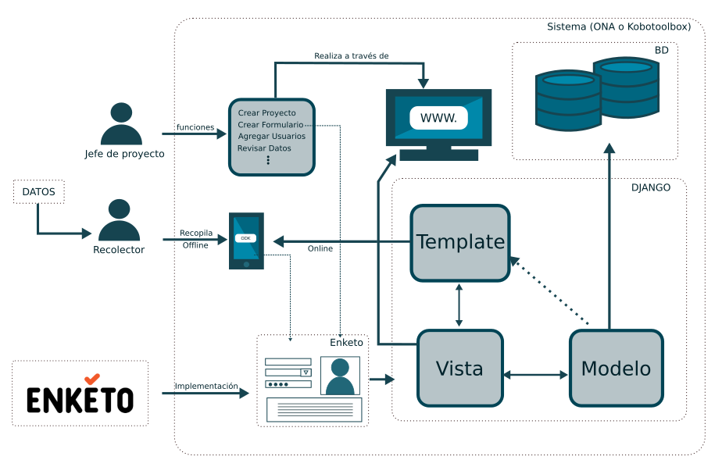
La gráfica representa la estructura del sistema o como se ha venido mencionado de la herramienta de recolección de datos a utilizar, dado que ONA y Kobotoolbox comparten muchas características sus gráficos de estructura no son muy diferentes. Estas herramientas son diseñadas en Django por ende tienen una arquitectura vista, modelo, template, como todas las aplicaciones echas en Django, aparte de esto realiza una implementación de Enketo, que como se menciono es una librería de widgets para formularios con el cual se pueden integrar una gran cantidad de tipos de preguntas. A la herramienta se puede acceder de dos maneras una es desde un navegador web en donde se podrán realizar la mayoría de funciones que la misma presenta como lo son la creación de proyectos, formularios, usuarios, la asignación de usuarios, la revisión de los datos y mas; y de una segunda manera desde la aplicación móvil ODK , la cual obtiene el formulario de encuesta y permite la recolección de datos de manera offline en el dispositivo.

